使用教程

使用前在window搜索“设备管理器”，查看有无设备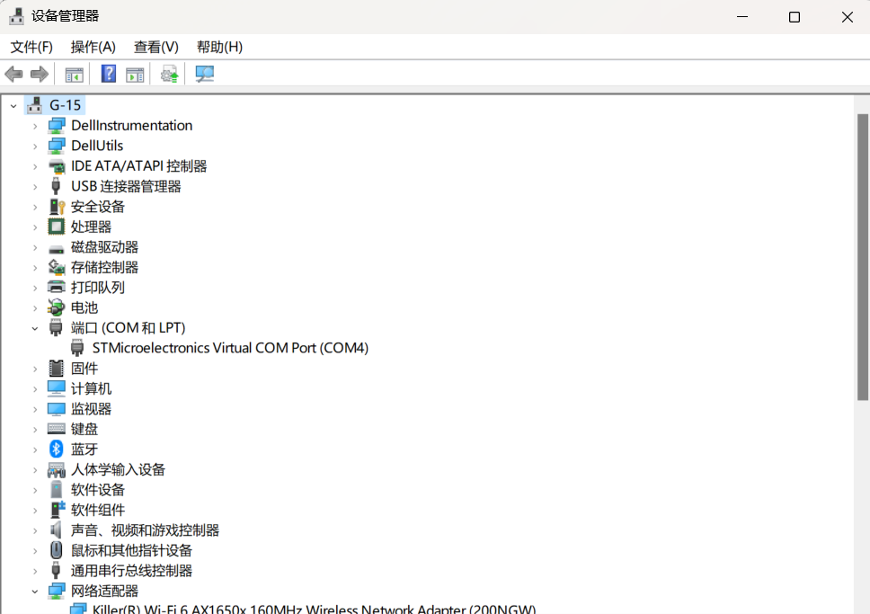



可以看到端口有一个“STM××巴拉巴拉”，就ok了，如果没有的话安装驱动，“en.stsw-stm32102_3”内的，选择对应版本，w11一般是不用安装驱动的。

BMP图片：

BMP图片需为长128宽64像素图片，深度需为1位，可以使用jpg图片转换，也可以手画

1. （若使用jpg图片）使用PS裁剪后转1位BMP 或 PS裁剪后运行文件夹内jpg_to_bmp.py，后者内置反相操作
2. 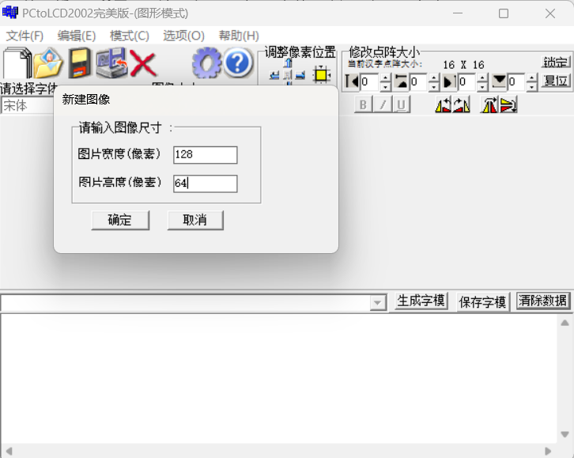打开“取模软件”，打开“PCtoLCD2002.exe”



1. 导入BMP图片

选择要的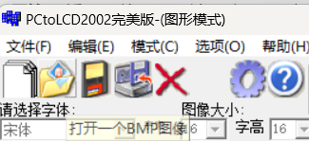BMP图片，或者手画



鼠标在板上绘画，绘画完后可导出为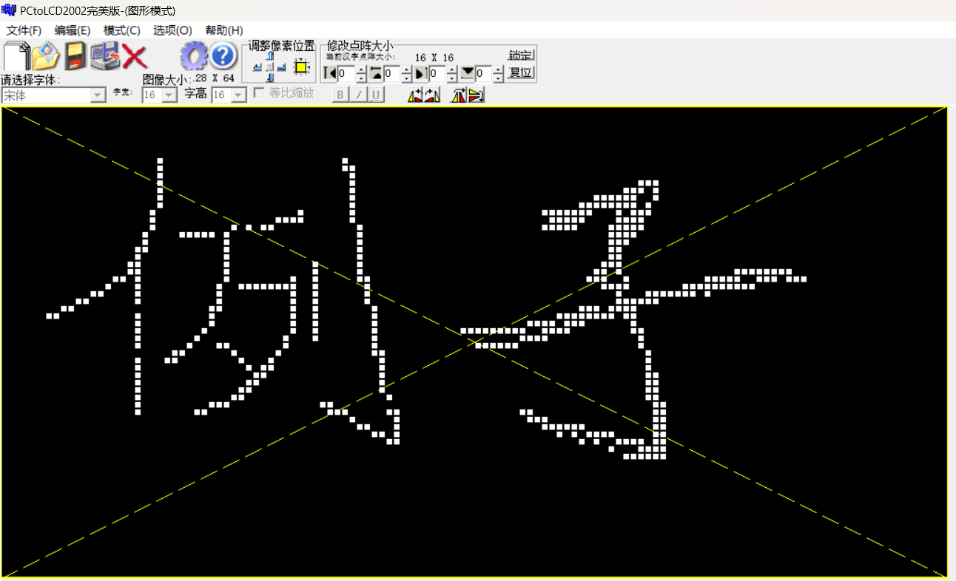BMP图片，下次使用，或导出后进行反相操作（黑白颠倒，此步回到①）

1. 点击生成字模，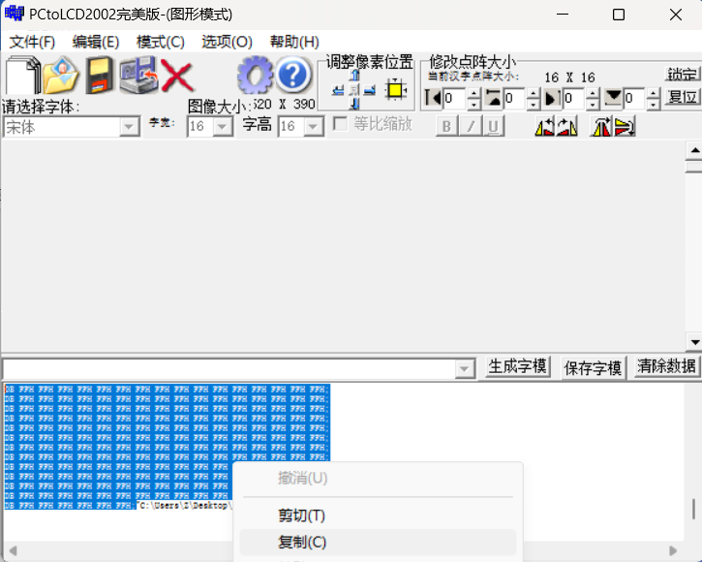从最开头的DB开始，到最后的;结束，复制，注意不要复制到后面的双引号



1. 打开change_photo.exe，粘贴进去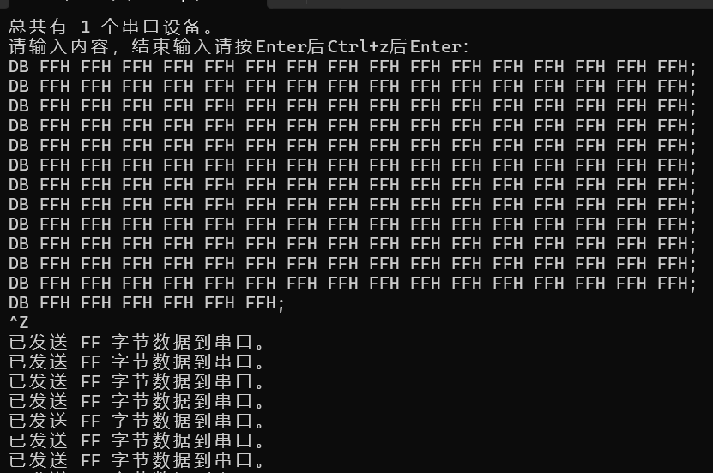
2. 大功告成